国都报告系列 2011年11月11日 星期五
国都钢材周报

【本周焦点】
国都期货研发服务部
分析师：韩炜
执业编号：F0243252
电话：010-84183020
邮箱：hanwei@guodu.cc

地址：北京市东城区东直门南大街3号国华投资大厦10层
国都期货有限公司
网址：www.guodu.cc


10月粗钢产量达5,467.3万吨 同比增长9.7%
10月CPI同比上涨5.5% 环比上涨0.1%
前10月固定资产投资同比增长24.9%
一、市场行情
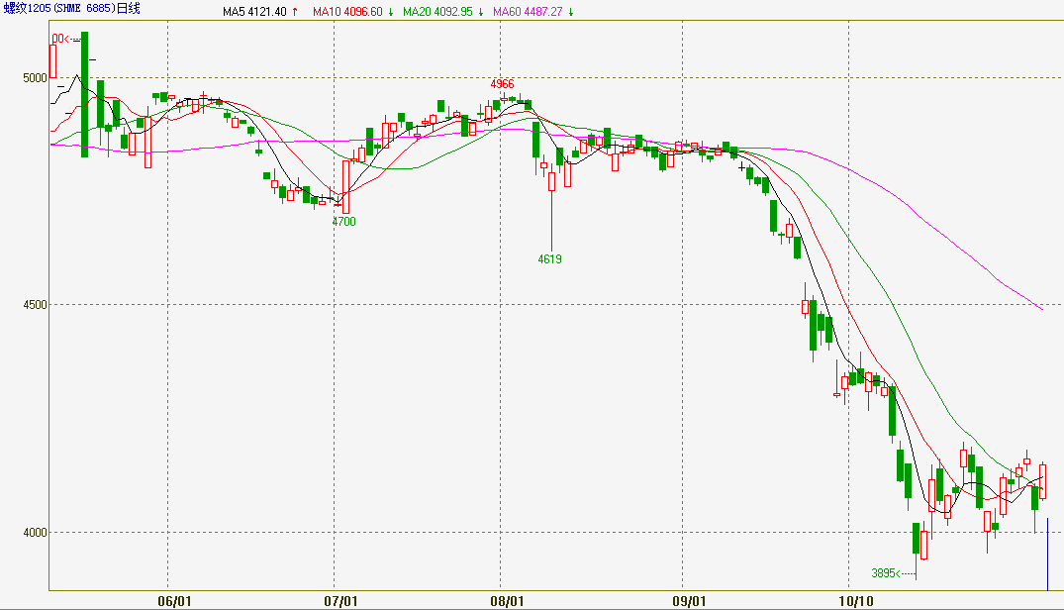
期货：周初受到国内政策放松预期的提振而小幅上行，而周四因欧债危机持续发酵，市场焦点从希腊转向了意大利，欧元区债务危机忧虑再次燃起的影响，工业品普遍重挫，沪螺纹跳空低开，而周末受到焦炭期货涨停的刺激，沪螺纹再次回升。本周沪螺纹价格维持低位区间盘整，波动区间主要在4000~4200点。

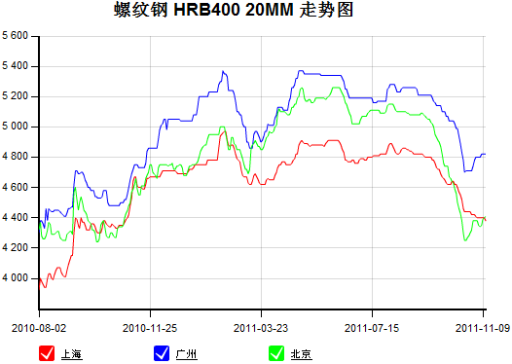
现货：本周从重点监测地区的钢材价格来看，全国建材价格除上海外均继续回升，但贸易商进货意愿不强，多以观望为主。此时正值历年的冬储时期，不过由于前期价格变化过大，且周五宝钢下调12月产品价格200~300元/吨，市场成交热情并不高。同时本周北方地区价格已赶超上海，
二、本周焦点
综合媒体消息称，国家统计局周三数据显示，10月粗钢产量达5,467.3万吨，同比增长9.7%。10月钢材产量达7307万吨，同比增长13.4%。统计局并称，中国10月铁矿石产量达13,241.3万吨，同比增加41.4%。
2011年10月份，全国居民消费价格总水平同比上涨5.5%。其中，城市上涨5.4%，农村上涨5.9%；食品价格上涨11.9%，非食品价格上涨2.7%；消费品价格上涨6.6%，服务项目价格上涨2.8%。全国居民消费价格总水平环比上涨0.1%。其中，城市上涨0.1%，农村与上月持平；食品价格下降0.2%，非食品价格上涨0.2%；消费品价格上涨0.1%，服务项目价格上涨0.2%。
2011年1-10月份，固定资产投资（不含农户）241365亿元，同比增长24.9%，增速与1-9月份持平。其中，国有及国有控股投资83938亿元，增长12.4%。从环比看，10月份固定资产投资（不含农户）增长1.34%。
三、原料情况
本周国内铁精粉市场呈现企稳趋势，部分地区看涨心态显现，但实际成交不甚理想。目前唐山地区66%铁精粉湿基不含税出厂不带票价950-960元/吨；邯邢局66%碱性铁精粉干基不含税价1145元/吨；武安64%碱性铁精粉湿基不含税出厂930-940元/吨，较上周涨30元/吨；
本周进口矿持续反弹，商家报价由快速拉涨，转向封盘惜售。现货以天津港为例，11月11日63.5%印粉在1060-1070元/吨，PB粉在970-980元/吨，63.5%巴粗在980-990元/吨，较上周五环比依次上涨40元/吨、70元/吨、40元/吨。
本周焦炭市场行情弱势稳定运行，市场成交较前期好转，价格基本没有变动。河津地区部分二级冶金焦下调30元/吨，现A13，S0.6，CSR》60承兑出厂含税1810元/吨。
四、库存情况
 | 本周库存 | 上周库存 | 环比 | 上月库存 | 上月同比 | 去年同期库存 | 年同比
螺纹 | 513.92 | 538.77 | -24.84 | 612.21 | -98.28 | 447.87 | 66.06
线材 | 91.472 | 99.330 | -7.858 | 130.472 | -39.000 | 102.012 | -10.540
综上所
五、策略参考
欧债危机持续发酵是此阶段对市场影响最大的不确定因素，意大利10年期国债利率飙涨步入希腊的后尘。与此同时，国内政策放松的预期却逐步加强。但是，在房地产紧缩措施力度不放松及进入冬季需求淡季的情况下，钢材需求继续受到抑制；而前期因资金链断裂而停工的大量高铁项目重获资金，这在一方面缓解了前期下跌的因素；煤炭价格的上涨一定程度上增加了市场信心。预计螺纹将继续震荡，底部有望逐步抬高，建议中线可以5日均线为止损少量多单进场。

免责声明：
如果您对本报告有任何意见或建议，请致信于国都信箱(yfb@guodu.cc），欢迎您及时告诉我们您对本刊的任何想法！
本刊所有信息均建立在可靠的资料来源基础上。我们力求能为您提供精确的数据，客观的分析和全面的观点。但我们必须声明，对所有信息可能导致的任何损失概不负责。
本报告并不提供量身定制的投资建议。报告的撰写并未虑及读者的具体财务状况及目标。国都期货研究团队建议投资者应独立评估特定的投资和战略，并鼓励投资者征求专业财务顾问的意见。具体的投资或战略是否恰当取决于投资者自身的状况和目标。
版权声明：（c）本报告版权为国都期货有限公司所有。本刊所含文字、数据和图表未经国都期货有限公司书面许可，任何人不得以电子、机械、影印、录音或其他任何形式复制、传播或存储于任何检索系统。不经许可，复制本刊任何内容皆属违反版权法行为，可能将受到法律起诉，并承担与之相关的所有损失赔偿和法律费用。涉及版权的所有问题请垂询：010-64000083。

